Actividad individual. Proyecto: problema del agente viajero (PAV)

Objetivos

La idea de esta actividad consiste en la implementación de diferentes métodos para determinar un camino óptimo para el problema del agente viajero (PAV). Particularmente, debemos utilizar el método de Held-Karp y comparar con el método de fuerza bruta para hallar el recorrido óptimo de la Figura 1. Además, se pretende realizar una comparación de efectividad con el algoritmo de colonia de hormigas.

Problema

La empresa F@rmaTec se encarga de la fabricación de medicamentos especializados. El grupo F@rmaTec está conformado por investigadores en distintos niveles, como, por ejemplo, operadores de laboratorio, personal técnico, personal administrativo…, y, finalmente, por el departamento de Logística, el cual se encarga de la distribución y puesta en centros especializados de cada uno de los productos.

La distribución de sus productos en España utiliza una flota propia con personal de la empresa altamente calificado y con entrenamiento en manejo de datos de distribución. Estos datos se programan en un dispositivo GPS que genera la ruta mínima de distribución, considerando diversos factores ―como, por ejemplo, las distancias entre cada centro o institución que se necesite despachar―, a partir de un centro de acopio o centro logístico.

La asignación de lotes en las ciudades se ejecuta por código postal y, en esta oportunidad, se desea realizar la distribución en la ciudad de Zaragoza, particularmente en el Distrito Delicias, el cual comprende los códigos postales 50005, 50009, 50010, 50011 y 50017.

El centro logístico, es decir, la recogida de mercancía y punto de entrega de lista de distribución, está ubicado en una de las oficinas del Servicio Aragonés de Salud, situado en Pl. de la Convivencia, 2, Delicias, 50017, el cual se ha demarcado con coordenadas $(0,0)$ en el mapa que se ve en la Figura 1.

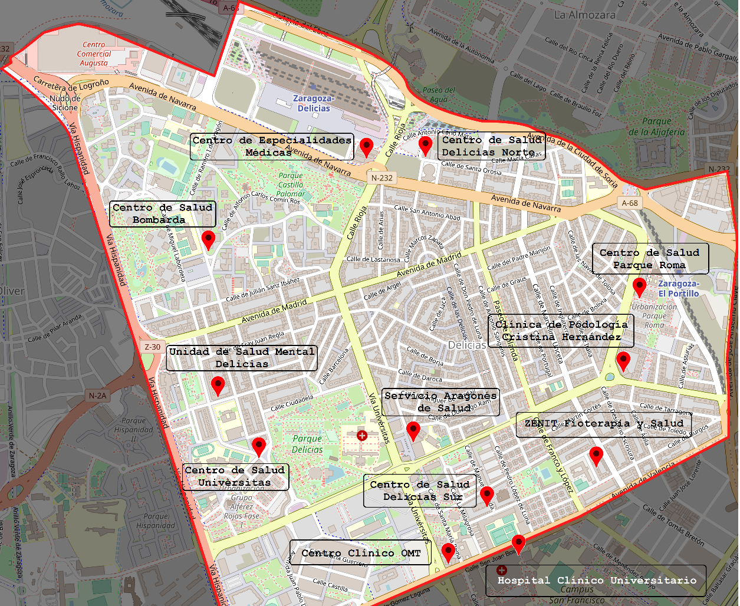
Figura 1. Mapa. Fuente: elaboración propia.

Considerando las posiciones en coordenadas de cada una de las localidades y las distancias mínimas estimadas en las rutas generadas usando localizador de GPS (fichero adjunto ingmaco03_act3_anexo.xlsx), resulta necesario recorrer todos los establecimientos solo una vez para poder cubrir las necesidades existentes (circuito hamiltoniano). Entonces, si se supone que cada nodo representa un centro de recepción, donde un repartidor debe realizar una entrega, y considerando el tiempo estimado entre cada centro, además de disponer de veinte minutos en cada entrega, ¿cuál debe ser el recorrido óptimo para regresar al Centro de Acopio para una nueva carga en el menor tiempo posible? Además, debes determinar la distancia que recorrió el repartidor y el tiempo empleado, considerando los tiempos estimados de entrega.

Pautas de elaboración

- En la sección de documentación encontrarás un archivo Excel con el nombre «ingmaco03_act3_anexo.xlsx». En este archivo tendrás disponibles las coordenadas de cada uno de los puntos en donde están ubicadas las tiendas, además de encontrar la matriz de distancias y tiempos entre los centros (matriz de 12 x 12), dadas en kilómetros y minutos.
- En la sección de documentación es posible hallar un fichero denominado «ingmaco03_act3_Held-Karp.m» para la implementación del método; no es necesario que lo programes.
- Debes proporcionar lo correspondiente al método de fuerza bruta y al algoritmo de colonia de hormigas.
- Debes adjuntar los tres ficheros en Matlab con las implementaciones y las modificaciones que serán indicadas en el informe, además de las comparaciones entre los tres métodos, dejando claro que todos deben correr de manera directa (es decir, no pueden generar error).
- En caso de poder generar un grafo en Matlab que represente al recorrido, el equipo obtendrá un punto adicional, teniendo en cuenta que la actividad satura en diez.
- El informe debe estar en formato PDF, donde sea posible discriminar cada uno de los aspectos listados en la tabla anexa para la rúbrica.

Rúbrica

Resulta muy importante considerar esta rúbrica para la elaboración de su informe, ya que la calificación estará sujeta estrictamente a ella y a los aspectos que la contemplan (cuatro criterios).

Problema del agente viajero | Descripción | Puntuación máxima  (puntos) | Peso  %
Criterio 1 | Presentación y claridad del texto. | 1 | 10 %
Criterio 2 | Descripción de las implementaciones. | 3 | 30 %
Criterio 3 | Solución correcta. | 4 | 40 %
Criterio 4 | Análisis de resultados. | 2 | 20 %
 |  | 10 | 100 %

